12.05 – 15.05
«Мой город»
Формирование целостной картины мира
Тема: «Я здесь живу»
Цели:
- Обобщить знания о родном городе, полученные в ходе прогулок и рассказов взрослых
- Побуждать участвовать в беседе об улице, на которой находиться детский сад, ее достопримечательностях.
- Учить, узнавать на фотографиях знакомые сооружения.
- Побуждать рассказывать об экскурсиях по городу с родителями.
Ход занятия
Предложить отправиться в путешествие, последовательно показывать фотографии детского сада, улицы, на которой находится он и другие сооружение, побуждать рассказать, что это, для чего предназначено, кто был в этом здании, что там видел.
Показав стадион близлежащей школы, предлагать сделать несколько упражнений. Показать фотографии домов, в которых живут дети, просить узнать чей это дом.
Показать фотографии наиболее интересных зданий и сооружений района, фотографии из семейных альбомов детей, предложить рассказать об этом.
Конструирование
Тема: «Мой район»
Цели:
- Закреплять представление о ближайшем окружении.
- Учить строить многоэтажные дома, укрепляя основание постройки, украшать дополнительными деталями.
- Побуждать рассказывать о своей конструкции.

Ход занятия
Показать фотографии и иллюстрации своего района, улицы. Обратить внимание детей на разные здания: магазин, школа, детский сад, жилые дома. Показать и рассказать детям, что по улице ездят автобусы, автомобили. Поинтересоваться у детей знают ли они, как называется район, в котором они живут, и предложить детям его построить. Также, обратить внимание на то, что в нашем районе не мало многоэтажных домов, и показать детям, как построить высокий дом: брать 2 кирпичика, ставить их на узкие длинные грани, затем делать перекрытие из двух кирпичиков, лежащих на широкой стороне; сверху ставить еще 2 кирпичика на узкие длинные грани и делать перекрытие. Когда необходимая высота будет построена, сверху ставить крышу из трехгранной призмы.
В конце занятия вместе с ребенком рассмотреть постройки. Предложить ребенку взять мягкие игрушки, машины, коляски и поиграть с ними.
Развитие речи
Тема: «Рассказывание по картине «Строим дом»».
Б. Заходер «Строители» (чтение)
Пусть не сердятся родители,
Что измажутся
Строители,
Потому что тот, кто строит,
Тот чего-нибудь да стоит!

И неважно, что пока
Этот домик из песка!
Цели:
- Продолжать учить составлять рассказ по картине вместе со взрослым
- Закрепить произношение звуков с – з
Оборудование: картина «строим дом» (автор Е. Батурина).

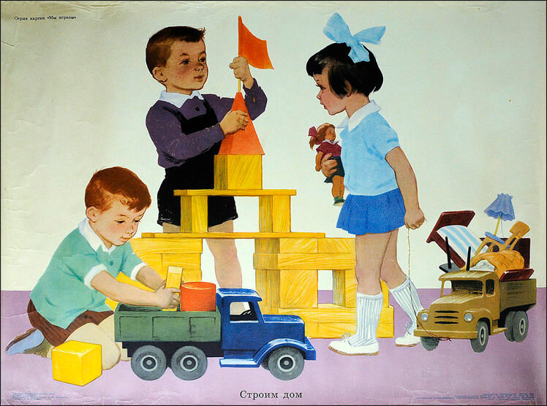
Ход занятия
Предлагать вспомнить, как они строили разные дома, показывать картину, как играли дети в другом детском саду, задавать вопросы:
- Кого мы видим на картине?
- Что делают дети?
- Какая крыша у дома?
- Сколько в нем окошек?
- Что везет мальчик Вова?
- Какой грузовик, что есть у грузовика?
- Что привез грузовик, какие кубики?
При ответах побуждать детей использовать формулировки вопроса: у дома треугольная крыша; грузовик привез кубики и т.д.

Рисование
Тема: «Высокий новый дом на нашей улице»
Цели:
- Закрепить представление о ближайшем окружении.
- Побуждать отвечать на вопросы и составлять краткий рассказ на основе впечатлений.
- -Учить рисовать предмет, состоящий из прямых горизонтальных и вертикальных линий, следить за правильным положением руки и кисти, добиваясь слитного непрерывного движения.
Оборудование: постройка из строительного материала, иллюстрация или фотография многоэтажного дома простой конструкции, рисунок дома без окон, листы бумаги формата А5, гуашь, кисти, баночка с водой.
Ход занятия
Предложить вспомнить, какие дома стоят на улице, сколько в них окон, какой дом недавно построили. Показать иллюстрацию многоэтажного дома, заметить, что стены у дома прямые (показать жестом), много окон. На своем рисунке показать приемы изображения окон и попросить детей нарисовать такой же дом.

Аппликация
Тема: «Домик, в котором мы играем на участке»
Цели:
- Закрепить знание о детском саде.
- Побуждать рассказывать об играх на участке.
- Учить составлять изображение из нескольких частей, соблюдая определенную последовательность, правильно располагать его на листе бумаги.
- Закреплять знание и правильно употребление названий геометрических фигуру: треугольник, квадрат.
Оборудование: Фотографии участка детского сада, несколько образцов изображения домика, листы тонированной бумаги формата А4 с изображением деревьев, кустов, песочницы, квадрат со стороной 5 см, равносторонний треугольник со стороной 6 см, прямоугольник 2*3 см, клей, клеёнки.
Ход занятия
Показать фотографии детского сада, группового участка и сооружений на нём, предложить узнать и рассказать, что дети видят на фотографиях, как дети играют на участке. Показать образцы изображения домика, уточнить форму и расположение его частей, обращать внимание на цветовые сочетания, попросить выбрать цвета для своей картинки и разместить домик на листе бумаги.

